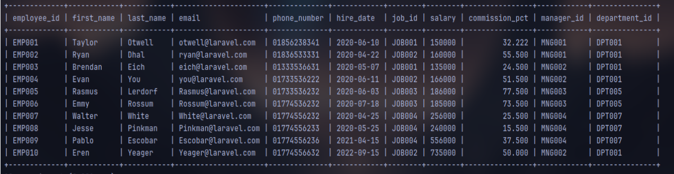

('EMP001', 'Rakib', 'Hasan', 'rakibhasan@gmail.com', 01789456123, '2018-09-15', 'JOB001', 60750, 32.222, 'MNG001', 'DPT001'),

('EMP002', 'Sakib', 'Al Hasan', 'sakibalhasan@gmail.com', 01732567426, '2018-08-15', 'J0B001', 90500, 50.500, 'MNG001', 'DPT001'),

('EMP003', 'Roudro', 'Sorkar', 'roudrosorkar@gmail.com', 01798465123, '2018-09-18', 'JOB002', 52520, 24.500, 'MNG002', 'DPT001'),

('EMP004', 'Mohammad', 'Yunus', 'mohammadyunus@gmail.com', 01954785613, '2018-09-13', 'J0B001', 45521, 51.500, 'MNG002', 'DPT001'),

('EMP005', 'Touhid', 'Tuhin', 'touhidtuhin@gmail.com', 01745689125, '2018-08-15', 'JOB002', 60800, 77.500, 'MNG003', 'DPT005'),

('EMP006', 'Tanvir', 'Ahsan', 'tanvirahsan@gmail.com', 01745896189, '2018-09-16', 'JOB003', 50600, 73.500, 'MNG003', 'DPT005'),

('EMP007', 'Showrov', 'Hasan', 'showrovhasan@gmail.com', 019457894562, '2018-09-16', 'JOB003', 40560, 25.500, 'MNG004', 'DPT007'),

('EMP008', 'Jubayer', 'Ahmed', 'jubayerahmed@gmail.com', 01786549823, '2018-09-18', 'JOB004', 50560, 15.500, 'MNG004', 'DPT007'),

('EMP009', 'Ruhul', 'Amin', 'ruhulamin@gmail.com', 01975469823, '2018-09-15', 'JOB004', 80560, 37.500, 'MNG004', 'DPT007'),

('EMP010', 'Niloy', 'Sorkar', 'niloysorkar@gmail.com', 01712312312, '2017-05-20', 'JOB002', 70506, 50.000, 'MNG002', 'DPT001')